**7а_биология_Бучугина_01.02. -09.02.2021**

|  |  |  |  |  |  |  |
| --- | --- | --- | --- | --- | --- | --- |
| № п/п | Класс | Дата урока  по КП | Тема урока | Дата и время онлайн консультации | Теоретический материал | Д/З  **ПРИЛОЖЕНИЯ СМОТРИТЕ НИЖЕ** |
| 1 | 7-а | 03.02 | Тип Членистоногие. Лабораторная работа №13 «Распознавание представителей разных классов типа Членистоногие» | Среда  12.40-13.35 | Прочитать и законспектировать параграф 34. Сделать лабораторную работу. | **Выполненную лабораторную работу прислать в Viber**  **+79186726743** |
| 2 | 7-а | 05.02 | Тип Членистоногие. Класс Ракообразные. | Пятница  13.40-14.35 | Прочитать и законспектировать параграф 35 | **Напишите небольшое сообщение (тема на выбор): разнообразие ракообразных, роль ракообразных в экосистемах.**  **Выполненное задание прислать в Viber**  **+79186726743** |

**ПРИЛОЖЕНИЕ 1**

**Лабораторная работа № 13**

«Распознавание представителей разных классов типа Членистоногие»

Цель: научиться распознавать представителей типа Членистоногие, классов Насекомые, Ракообразные и Паукообразные (на примере членистоногих Крыма)

Оборудование: инструктивная карточка.

Ход работы

1. Рассмотрите фотографии представителей типа Членистоногие, обитающих в Республике Крым. Сравните их по признакам:

1. Среда обитания

2. Отделы тела

3. Количество ходильных ног

4. Наличие крыльев

5. Пит питания

6. Органы дыхания (жабры, трахеи)

7. Органы кровообращения

8. Органы выделения

**Тарантул крымский Цикада обыкновенная Краб мраморный**

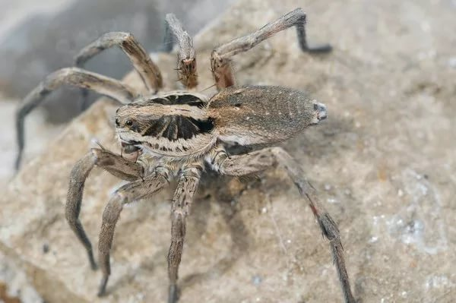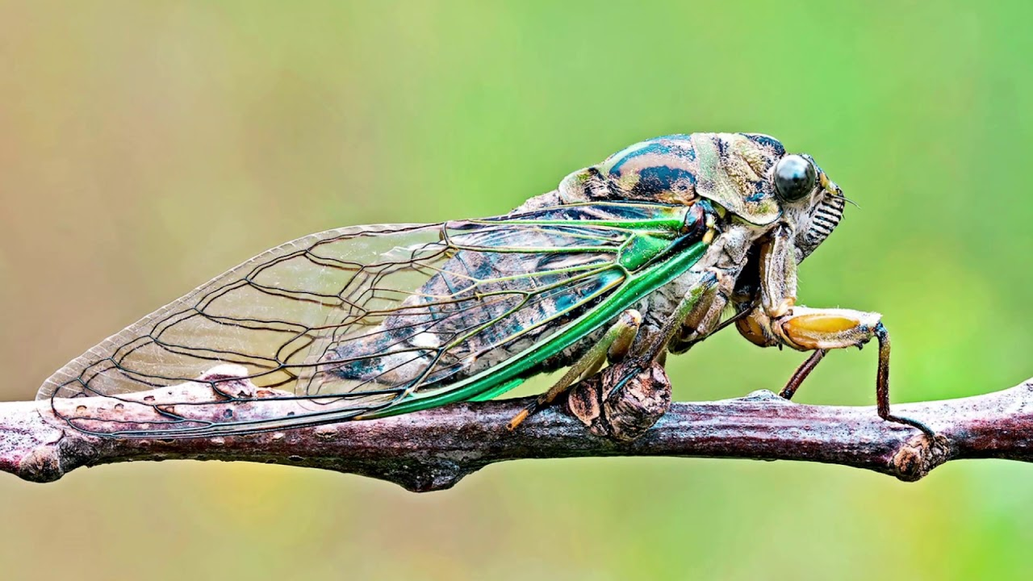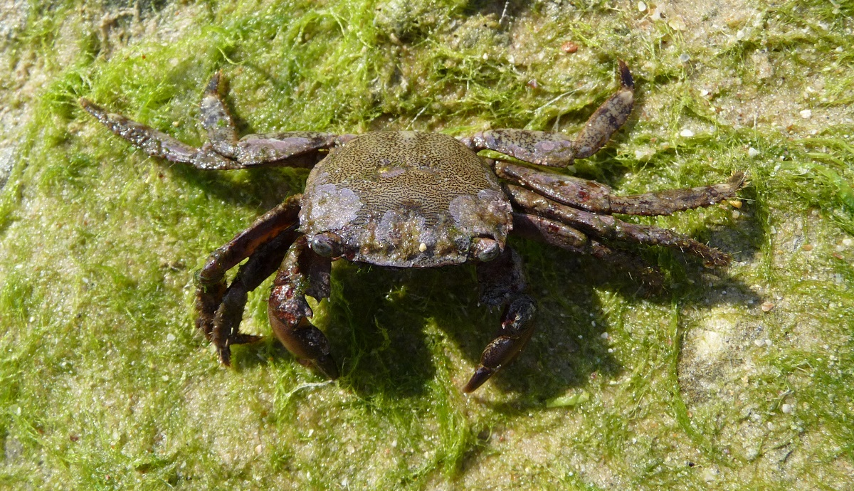

**2. Вывод**

**Задания выполняете согласно расписанию в дневнике. Письменные задания выполняйте в тетради, фотографируйте и присылайте ВКонтакте, по Viber или на электронную почту (по расписанию в дневнике)**

**Задания выполняете письменно в тетрадях, фотографируете и присылаете в личных сообщениях по Viber +79186726743 или ВКонтакте или на почту buchugina99@mail.ru в указанные сроки.**

**С уважением учитель биологии Е.В. Бучугина!**Конец формы